Creació d’una web segura

Creació d’una web segura:

- Instal·lar i activar el mòdul SSL
Per instal·lar el mòdul SSL necessitarem fer:

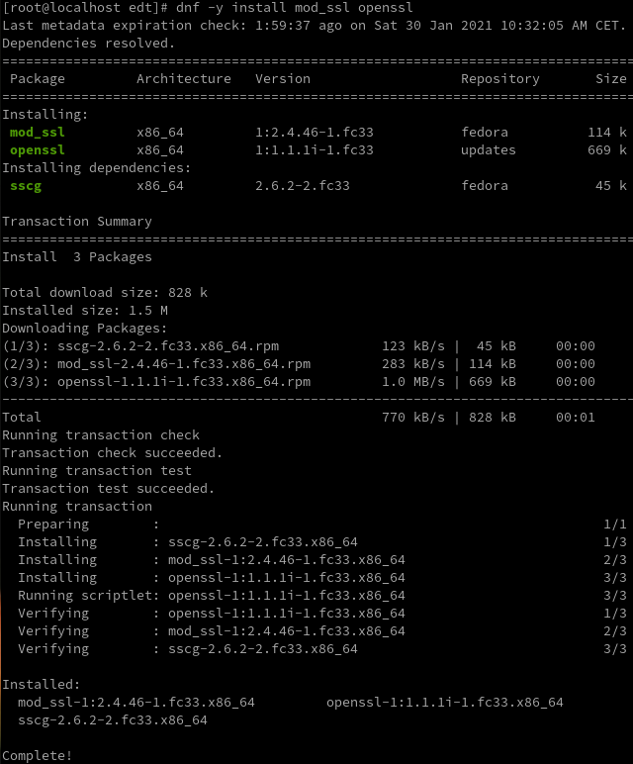

On tenim el mòdul «mod_ssl» i el servei «openssl» per tal de fer les proves, comprovacions i poder crear al nostre certificat que demana el següent apartat.

- Crear el nostre certificat digital per la seu web principal
Per tal de poder crear el nostre certificat necessitem la següent ordre que es troba en els apunts:
«openssl req -new -x509 -nodes -out server.crt -keyout server.key»
La clau i el certificar, en el meu cas, els guardaré a "/var/www/certs"

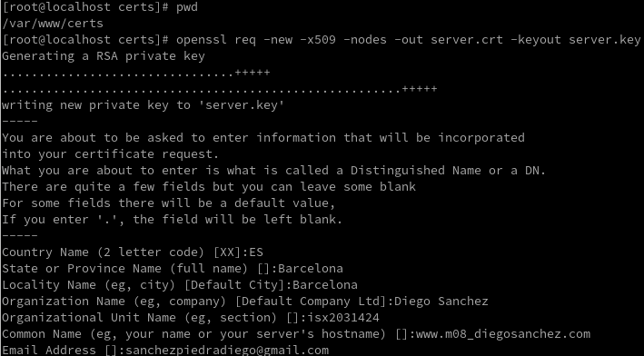
- Crear el VirtualHost per poder tenir connexions segures a la nostre seu web principal
Haurem de configurar el "/etc/httpd/conf/httpd.conf" i el "/etc/hosts":

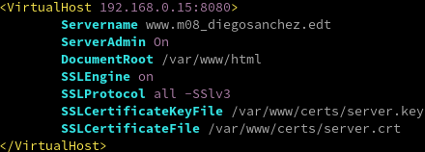

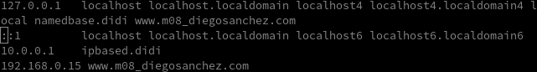

- Comprovar que podem tant per HTTP com per HTTPS a la nostre web. Això ho farem des del navegador, telnet i OpenSSL

Demostracions:
Navegador:

Connexió per HTTP
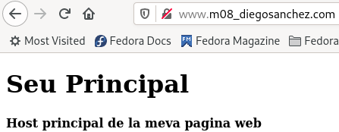

Connexió per HTTPS
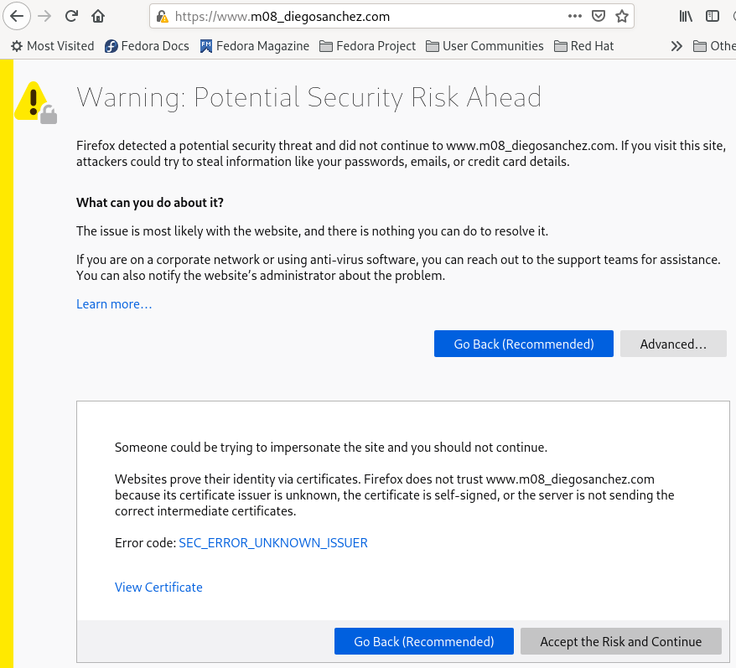

Hem de donar-li a «accept the risk and continue»:
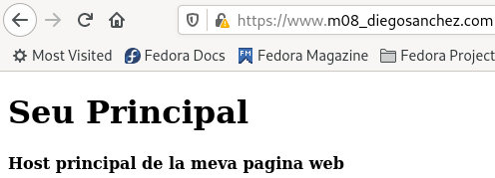

Amb telnet:
*Haurem de posar listen 8080 a la configuració del servidor HTTPD per tal de poder connectar-nos al port 8080 de la pàgina web per telnet.

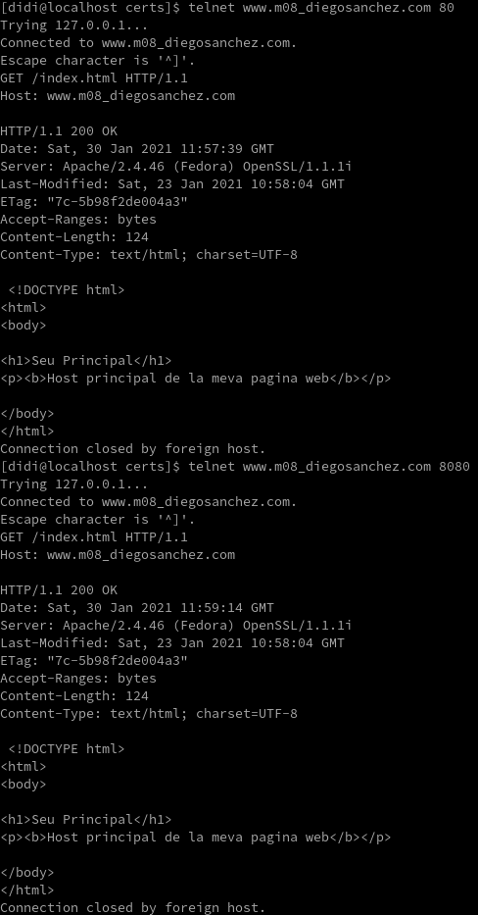

OpenSSL:
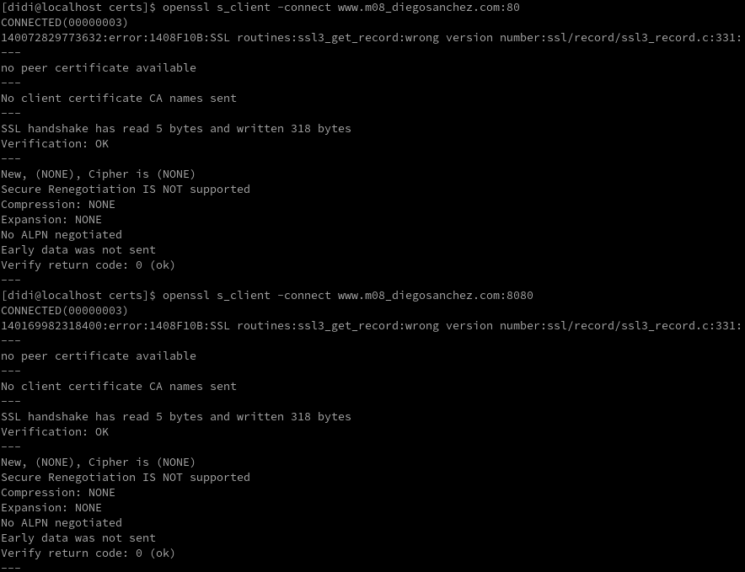

LDAP:

- Crearem un nou directori de nom LDAP on el usuaris del grup "permesos" tindran accés, però la resta d’usuaris no.
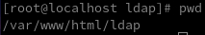

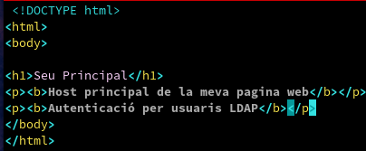

- El directori que haurem de crear es dirà LDAP ja que utilitzarem el mètode d’autenticació LDAP.
- L’usuari super podrà accedir al directori, però l’usuari zero no.
Primer de tot hem d'instal·lar el mòdul d'autenticació LDAP:
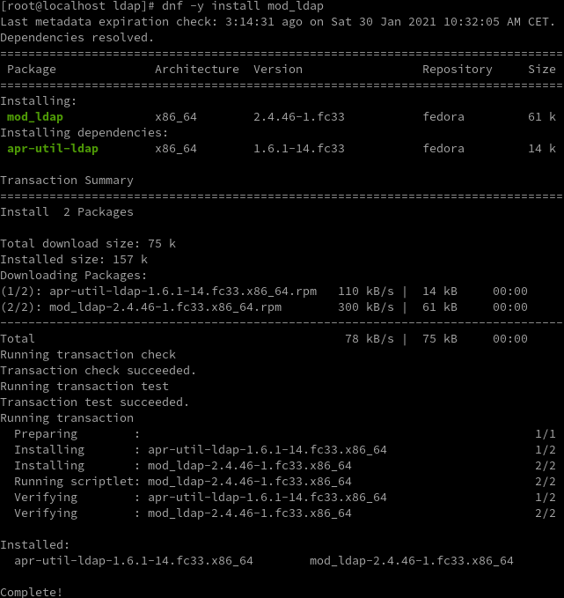

Ara hem de configurar aquest mòdul, per poder fer això hem de crear nosaltres el fitxer de configuració que ha d’estar situat a "/etc/httpd/conf.d/auth_ldap.conf"
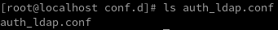

I posar la configuració en aquest fitxer:

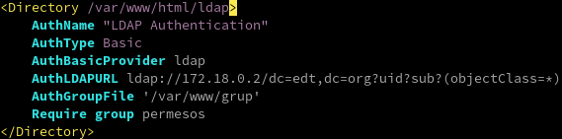
La base de dades que he fet servir la he posat a un contenidor docker amb ip: 172.18.0.2 i la
seva url es edt.org que es tradueix a ldap en «dc=edt,dc=org», per això la línia del AuthLDAPURL.

Base de dades:
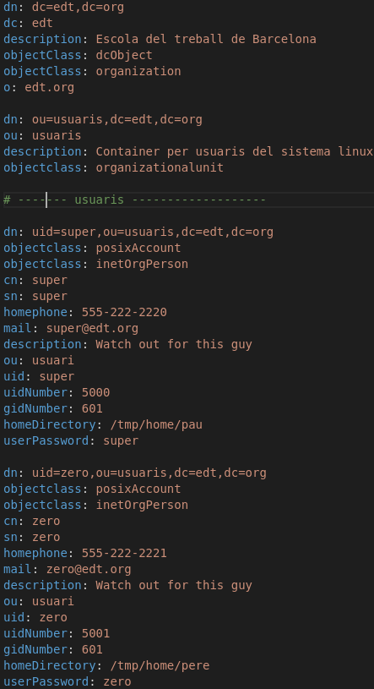

Contenidor Docker:

- Finalment captures de pantalla on es vegi que s’ha pogut accedir des de super i com s’ha denegat l’accés per zero.

Demostracions:

Amb usari zero:

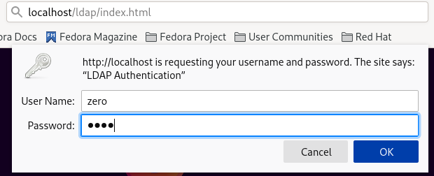
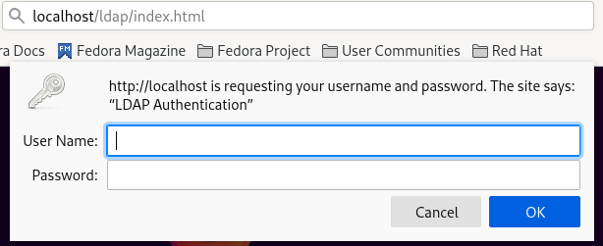

Amb l’usuari super:

